郵件詐騙如何斷根

這真的是一個挑戰

郵件詐騙如何斷根

如何辨識對方Mail的真偽

這對非專業人士而言真的是很難

為什麼

因為未加密的Mail在公網上面對懂資訊的人

傳遞本來就是明碼

只要在路由端攔截封包

就可以解讀出內文

還有寄件者和收件者是使用者自己填寫的

你要化身阿貓阿狗都可以

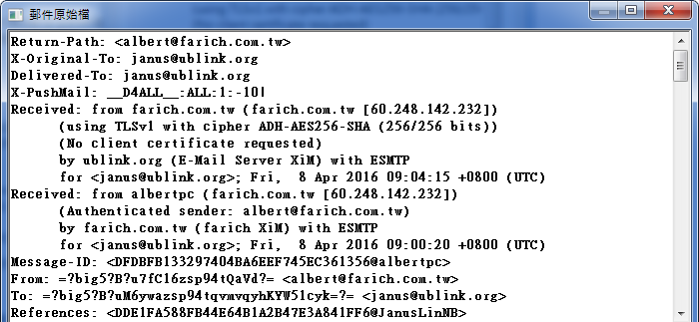

只有專業的人才會去判讀郵件表頭

因為郵件表頭真實性高

讀郵件表頭才能知道來源是否正確

但是我們的重點是在”郵件詐騙如何斷根”

這點我們需要先知道任何詐騙的本值

他的本質是什麼…

對

沒錯

目標就是你的錢 ^^

不管是Mail郵件詐騙

Skype詐騙

Line詐騙

電話詐騙

通通都是要你的錢

所以帳款流程要專業一點

1. 在貴公司的網站需要優先告知，貴公司的匯款帳號不會隨便更動
2. 在給客戶的廠商資料表再一次告知，本公司的匯款帳號不會隨便更動
3. 在每次收發款的Mail或是傳真中，再次提醒對方，公司的匯款帳號不會隨便更動

你看看

這麼重要的事當然要講三次以上 ^^

大家都要小心自己的錢